REPUBLIQUE DU CAMEROUN  Paix – Travail – Patrie  - . - . - . -  UNIVERSITÉ DE YAOUNDÉ I  Faculté des Sciences  Département d'Informatique  B.P. 812 Yaoundé |  | REPUBLIC OF CAMEROON  Peace – Work – Fatherland  - . - . - . -  UNIVERSITY OF YAOUNDÉ I  Faculty of Sciences  Department of Computer Science  P.O.Box 812 Yaoundé

THÈME : DEPLOIEMENT D’UNE APPLICATION WEB AVEC DOCKER ET KUBERNETES DANS PROMOX VIRTUAL ENVIRONMENT

INF4107 : Cloud computing

NOMS DES PARTICIPANTS
TOKO KEMZANG JEAN BONICE | 20U2944
KENFACK NGAHOU JAURÈS | 20U2883

Supervise par: Dr Valéry MONTHE
Sommaire

- Introduction

- Installation de Promox

- Création des Machines Virtuelles sous Promox

  - Créations des machines virtuelles

  - Configuration les paramètres de base tels que nombre de processeurs, la mémoire, le stockage

- Installation de Docker et de Minikube

  - Installation de docker dans l’une des machines virtuelles

  - Installation de minikube dans la même machine virtuelle ou l’on a installe docker

- Conteneurisation des Services

  - Fichier Docker-compose pour le Backend ,le Frontend et Mysql

  - Construction des images docker et lancement des des conteneurs sur la machine virtuelle

- Orchestration des Conteneurs avec Kubernetes

  - Création des déploiements pour chaque conteneur

  - Création des services pour une communication entre les conteneurs

- Configuration du Réseau

  - Mise en place d’un réseau bridge

  - Configurations des règles de pare-feu pour autoriser le trafic entre conteneurs

- Test de l’application

  - Vérification de la communication frontend backend

  - Vérification de la communication backend base de donnée mysql

- Conclusion

- Introduction

Le déploiement d'une application web avec Docker et Kubernetes dans Proxmox Virtual Environment (PVE) offre une approche moderne et évolutive pour gérer efficacement des applications. Docker, en encapsulant les applications dans des conteneurs légers, assure portabilité et isolation. Kubernetes, en tant qu'orchestrateur open-source, automatise le déploiement et la gestion des applications conteneurisées. Proxmox ajoute une couche de virtualisation, permettant la gestion flexible de machines virtuelles et de conteneurs. Cette combinaison simplifie le déploiement, la gestion et la mise à l'échelle des applications web, avec une distribution cohérente facilitée par les conteneurs Docker. Kubernetes orchestre ces conteneurs sur des clusters de machines virtuelles Proxmox, offrant flexibilité, scalabilité et isolation des ressources. Cette approche permet d'automatiser des tâches telles que le dimensionnement automatique, la gestion des mises à jour et la haute disponibilité, améliorant ainsi l'efficacité opérationnelle et la fiabilité des services déployés.

- Installation de Promox

Dans notre cas nous allons installer promox dans une machine virtuelle créer sur l’hyperviseur KVM que nous avons installer sur notre machine physique et l’installation de promox se fait en plusieurs étapes :
Au préalable nous devons créer une machine virtuelle sur KVM que nous avons installe sur notre machine physique et c’est dans celle-ci que nous allons installe promox

Étape 1 : création de la machine virtuelle

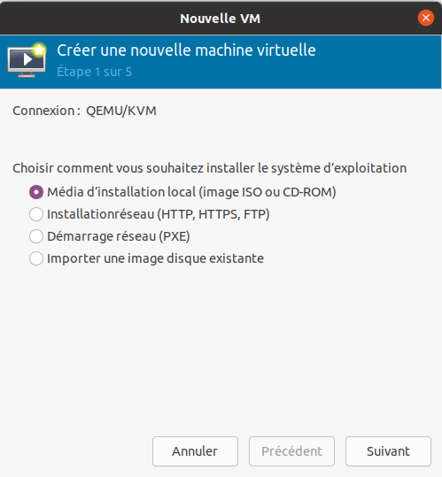
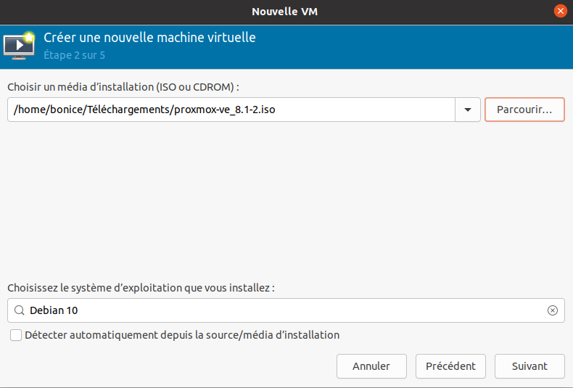

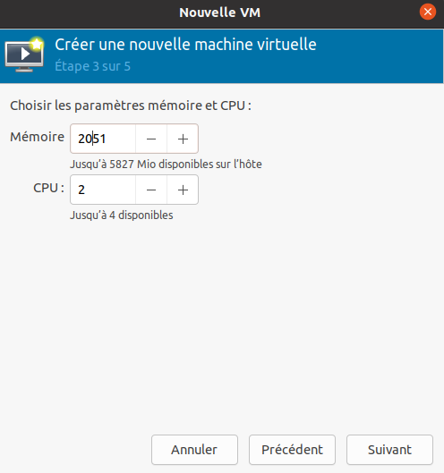

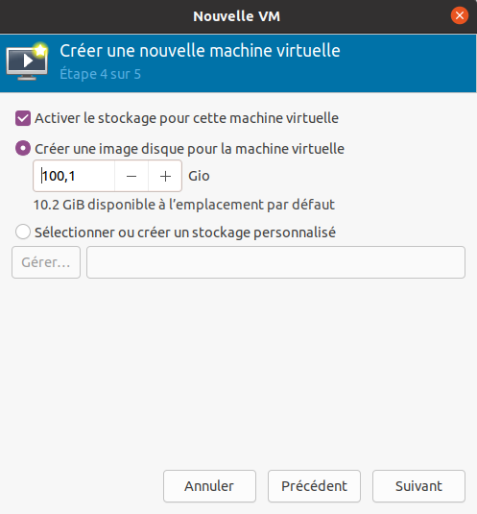

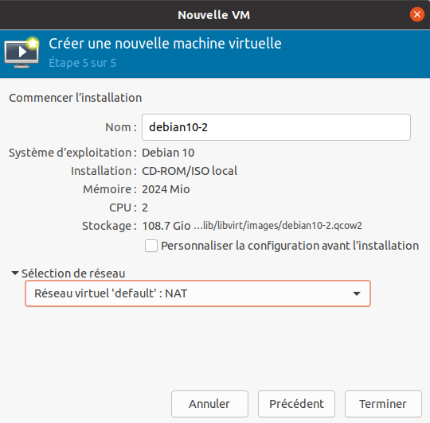
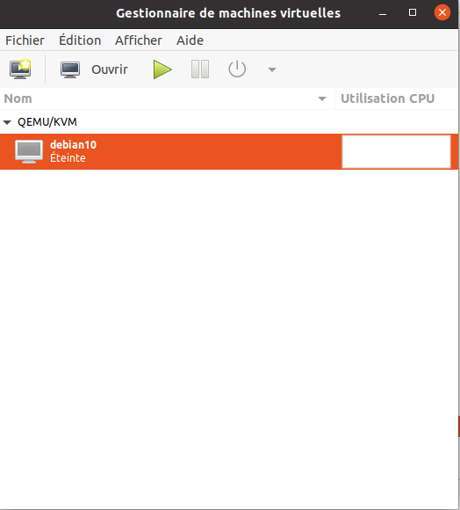

Étape 2 : installation de promox

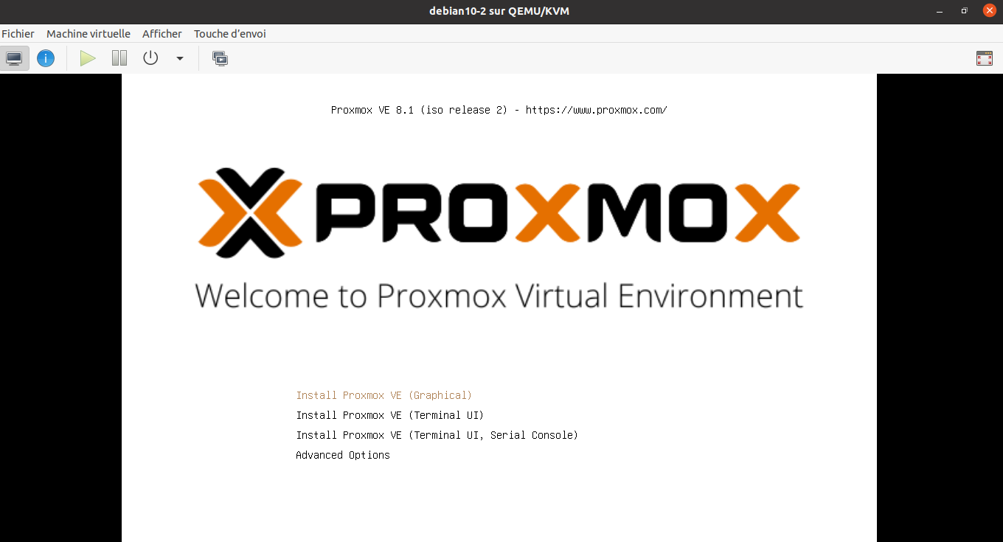
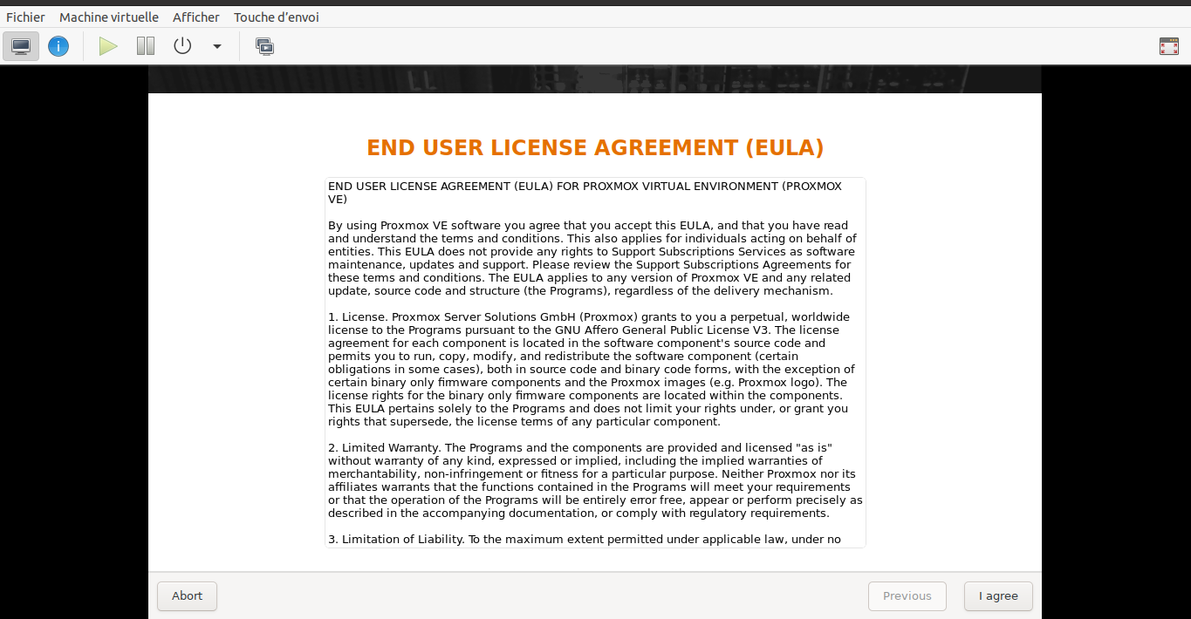

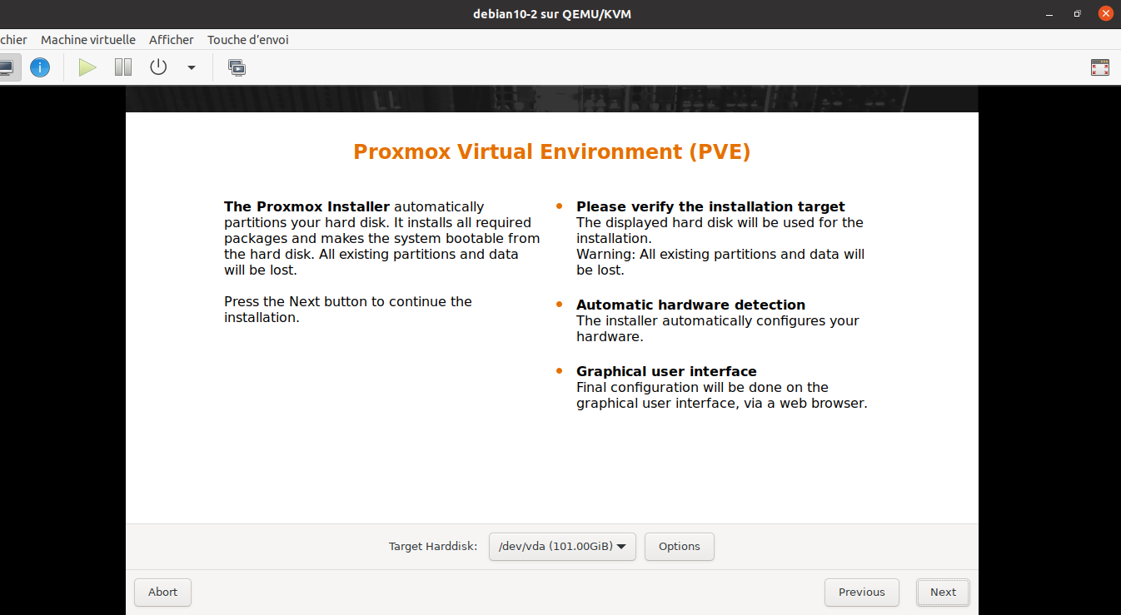
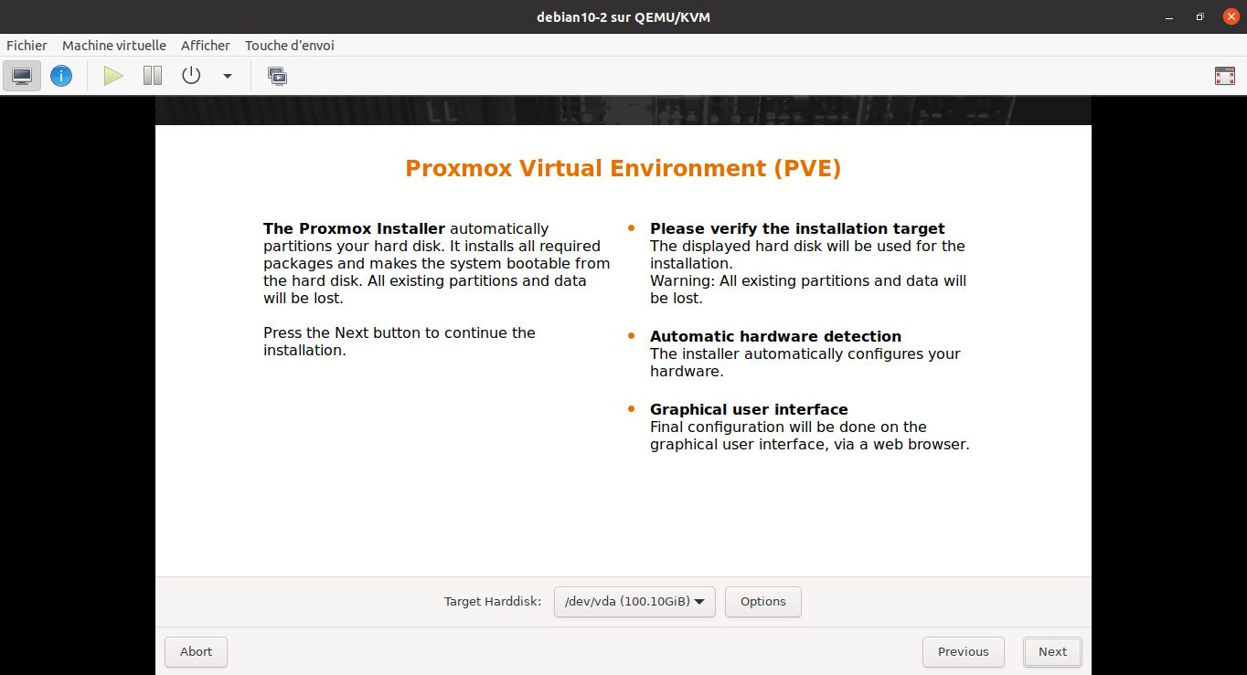

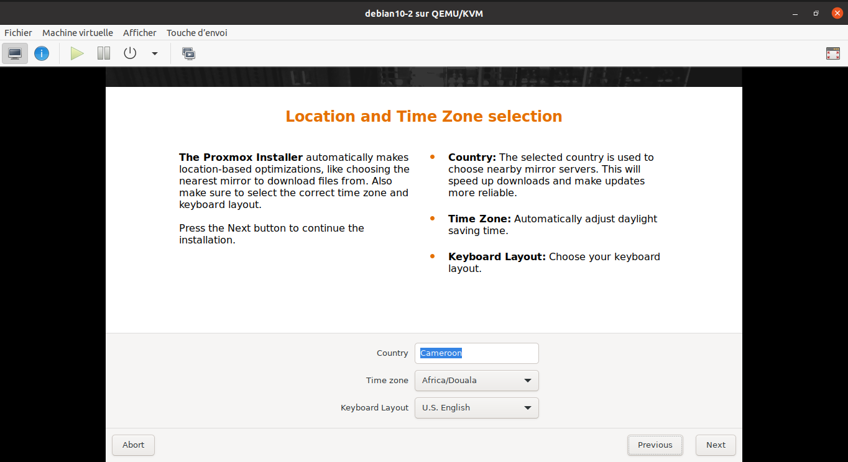
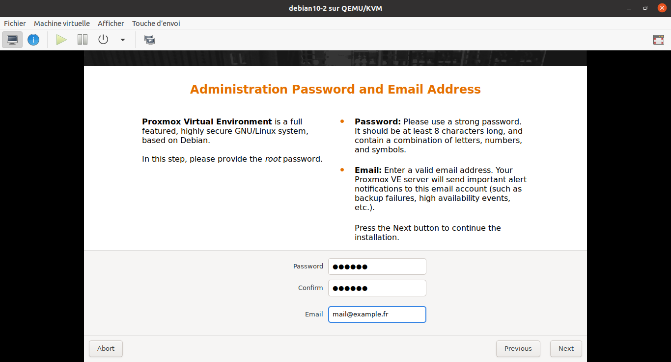

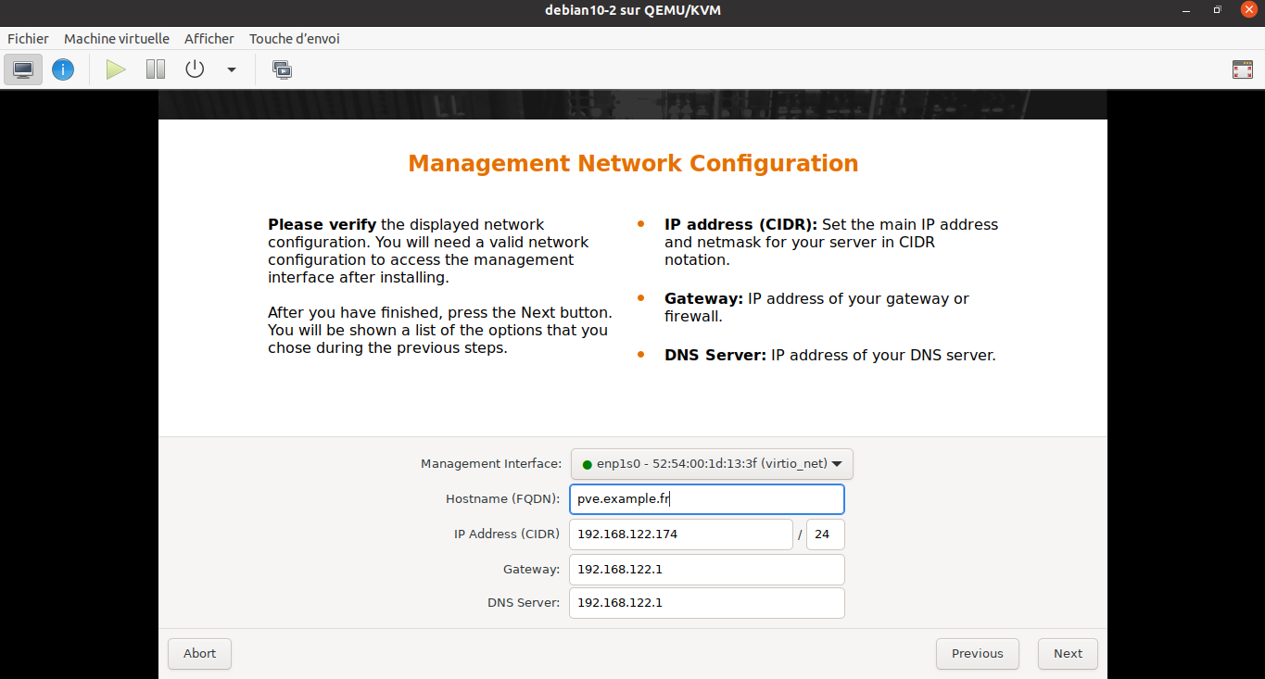
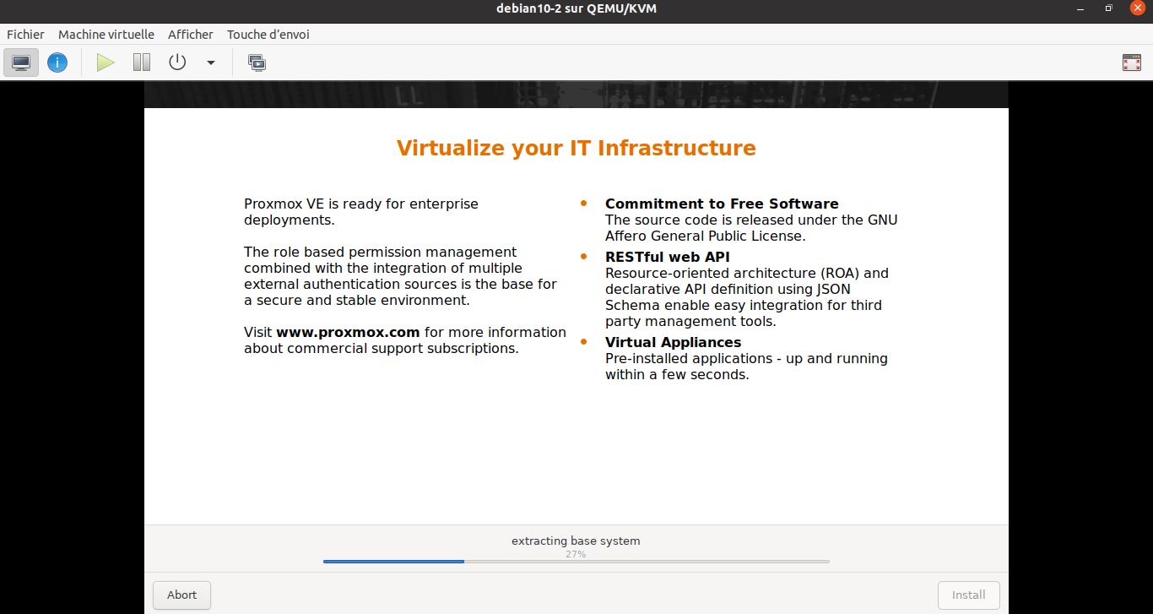

- Création des Machines Virtuelles sous Promox

  - Créations des machines virtuelles

Après avoir démarrer la machine virtuelle dans laquelle nous avons installe promox nous aurons alors l’URL qui nous permettra de nous connecter à l’interface de promox .

      - création de la première machine virtuelle

Avant la création de la machine virtuelle nous devons d’abord importer l’image du système d’exploitation (ISO) que nous souhaitons installer dans la machine virtuelle que nous allons créer qui se fait en plusieurs étapes :

Étape 1 : cliquer sur le bouton upload

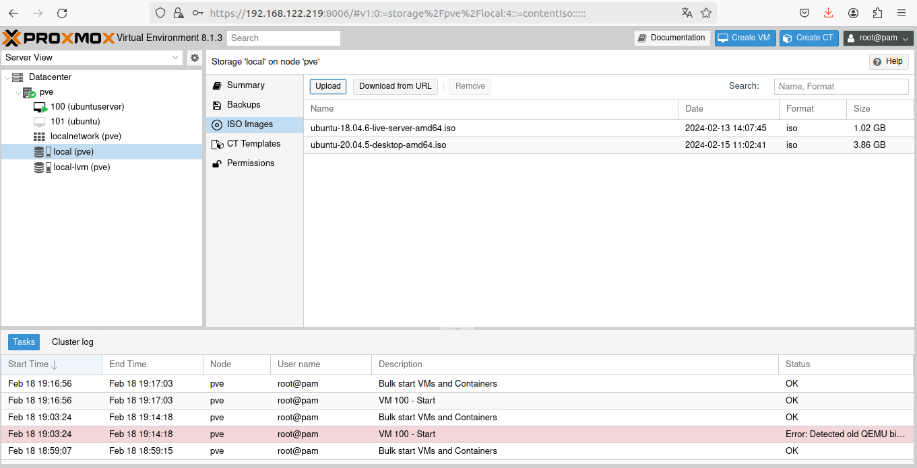

Étape 2 : cliquer sur le bouton Select File et choisir l’ISO du système d’exploitation que l’on souhaite importer dans un emplacement de notre machine physique

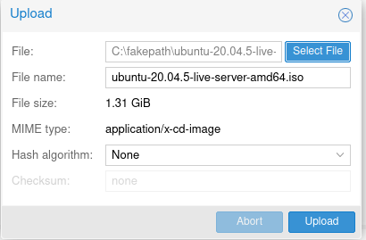

Étape 3 : cliquer sur le bouton upload et patienter que l’opération se termine et une fois terminer il se rajoutera dans la liste des images (ISO)

Une fois dans l’interface graphique de promox la création de la machine virtuelle se fait en plusieurs étapes :

Étape 1 : cliquer sur le bouton Create VM

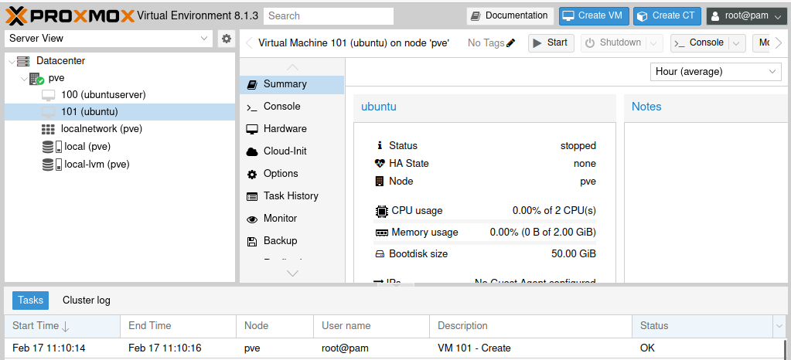
Étape 2 : donner un nom à la machine virtuelle (ubuntu) puis cliquer sur le bouton Next

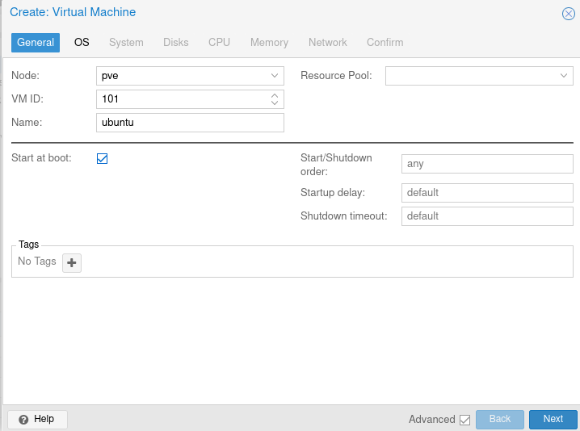

Étape 3 : choisir l’ISO de image du système d’exploitation à installer puis cliquer sur le bouton Next

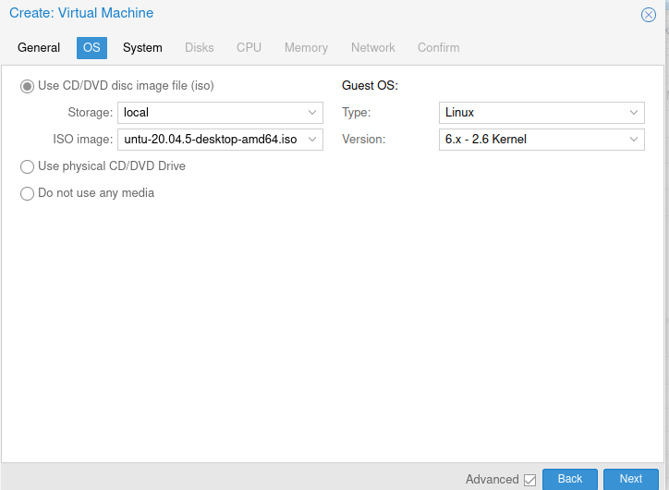
Étape 4: cliquer sur le bouton Next

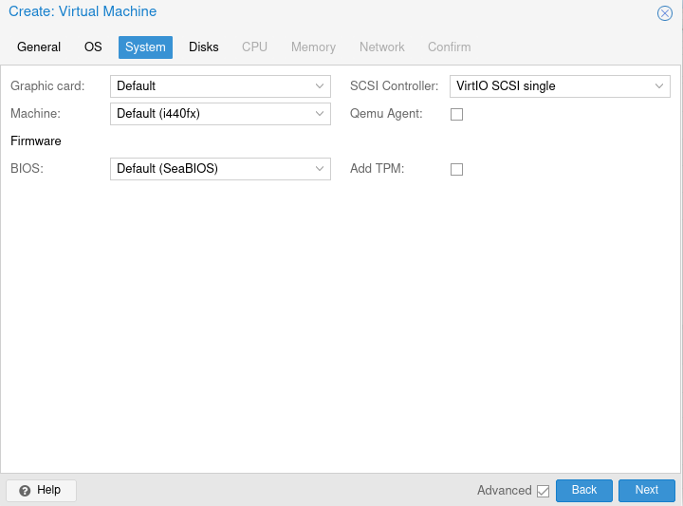

      - création de la deuxième machine virtuelle

Étape 1 : cliquer sur le bouton Create VM

Étape 2 : donner un nom à la machine virtuelle (ubuntuserver) puis cliquer sur le bouton Next

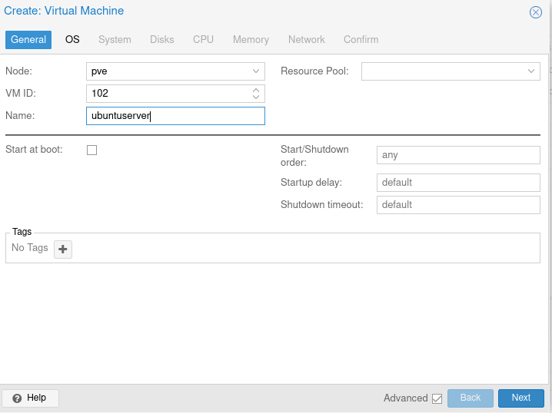

Étape 3 : choisir l’ISO de image du système d’exploitation à installer puis cliquer sur le bouton Next
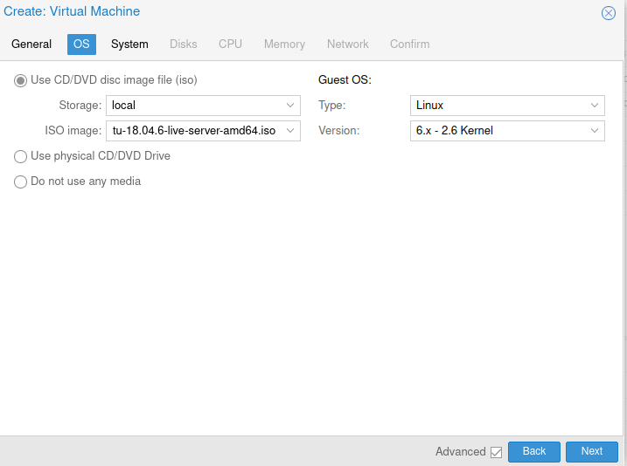
Étape 4: cliquer sur le bouton Next
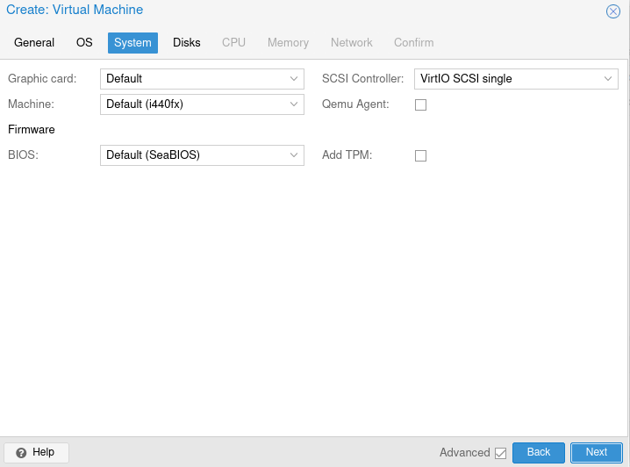

Une fois arriver a la quatrième étape de la création d’une machine virtuelle nous allons continuer avec la cinquième étape qui est la configuration des machine virtuelles

  - Configuration des machines virtuelles

      - Configuration des paramètres de la première machine

Étape 1 : configuration des paramètres de stockage

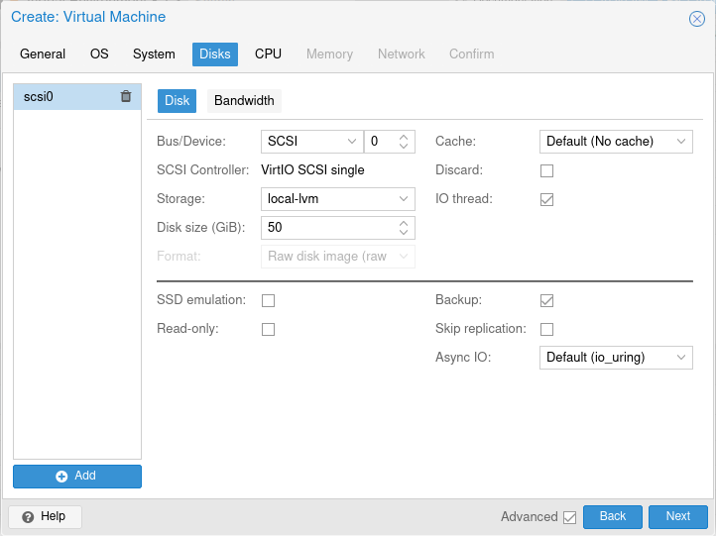

Étape 2 : configuration des paramètres du CPU

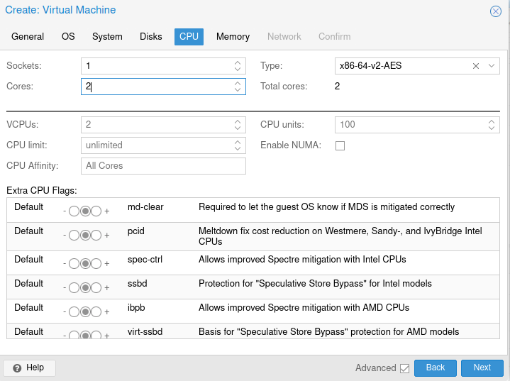

Étape 3 : configuration des paramètres de la mémoire

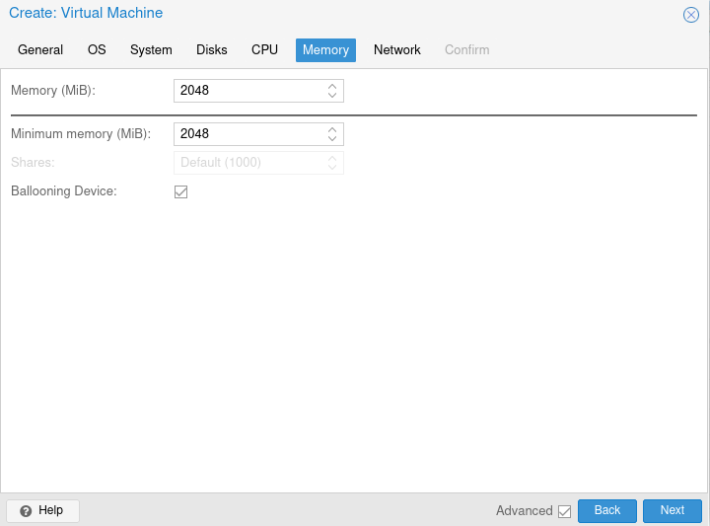

Étape 4 : configuration des paramètres du réseau

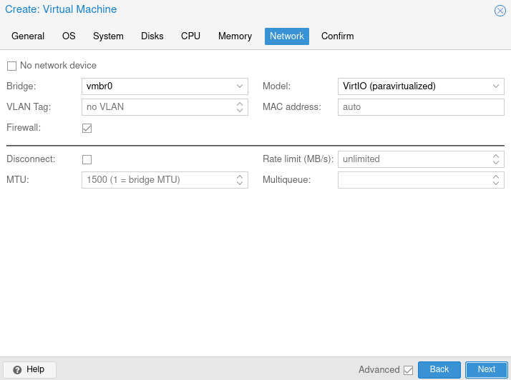

Étape 6 : cliquer sur le bouton finish et ceci est la dernière étape de la création de la machine virtuelle et la fin de celle-ci

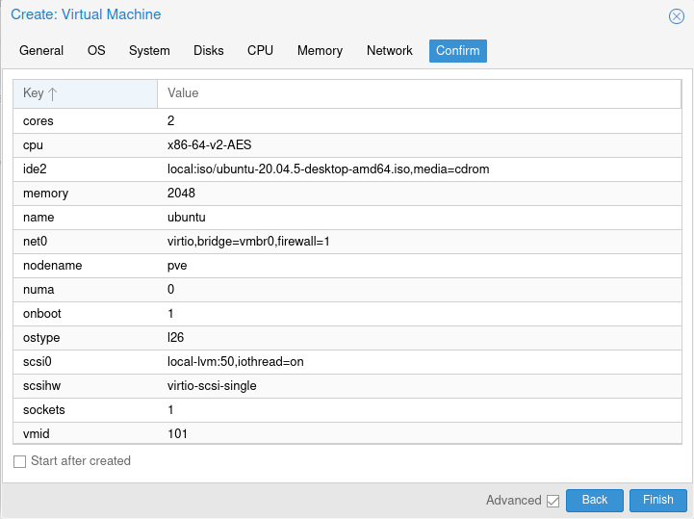

      - Configuration des paramètres de la deuxième machine

Étape 1 : configuration des paramètres de stockage

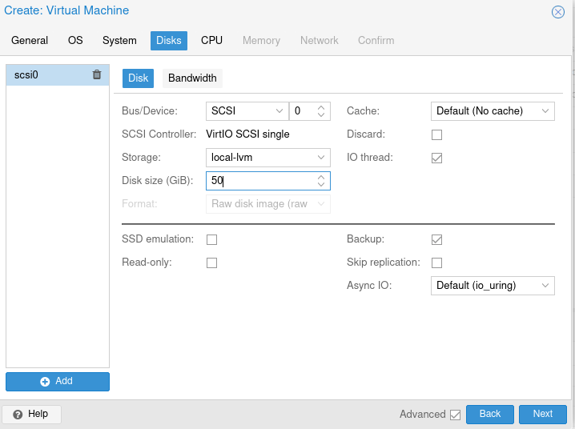

Étape 2 : configuration des paramètres du CPU

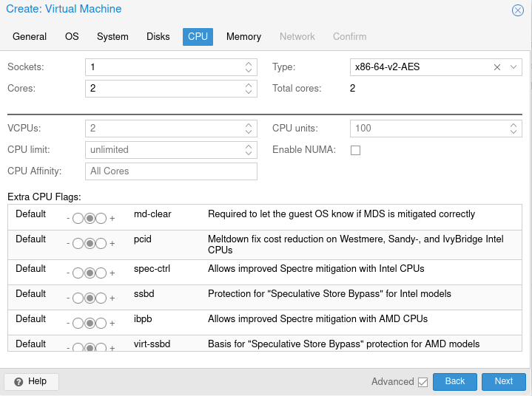

Étape 3 : configuration des paramètres de la mémoire

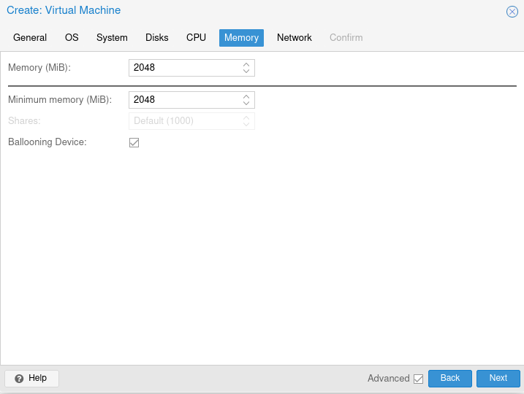

Étape 4 : configuration des paramètres du réseau

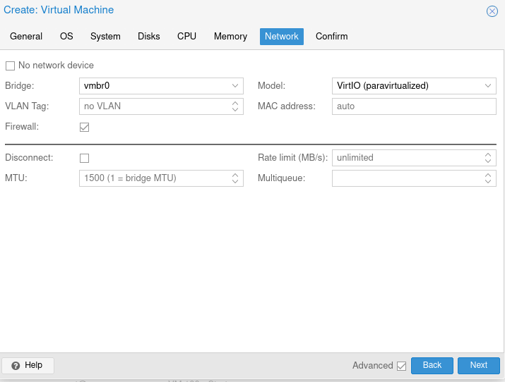
Étape 6 : cliquer sur le bouton finish et ceci est la dernière étape de la création de la machine virtuelle et la fin de celle-ci

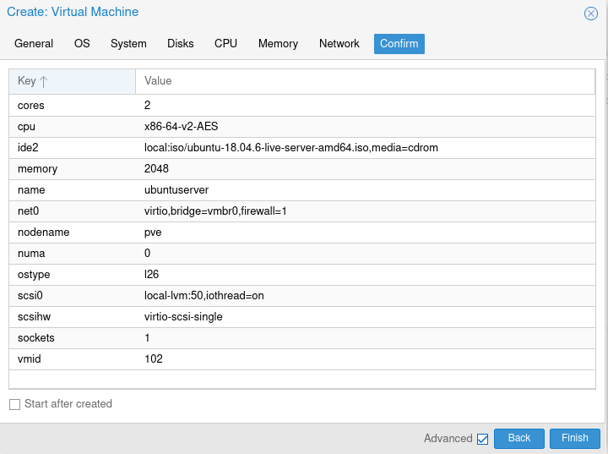

- Installation de Docker et de Minikube

  - Installation de docker

Mise à jour des paquets existants :
$ sudo apt update

Installer les dépendances nécessaires :
$ sudo apt install -y apt-transport-https ca-certificates curl software-properties-common

Ajouter la clé GPG officielle de Docker :
$ echo "deb [arch=amd64 signed-by=/usr/share/keyrings/docker-archive-keyring.gpg] https://download.docker.com/linux/ubuntu $(lsb_release -cs) stable" | sudo tee /etc/apt/sources.list.d/docker.list > /dev/null

Installer Docker Engine
$ sudo apt update
$ sudo apt install docker-ce docker-ce-cli containerd.io

Ajouter votre utilisateur au groupe docker
$ sudo usermod -aG docker $USER

Installation de Docker-compose
$ sudo apt install docker-compose

  - Installation de minikube

Installation de kubectl
$ sudo apt update
$ sudo apt install kubectl

Installation d’un hyperviseur (virtualbox)
$ sudo apt install virtualbox

Téléchargement minikube
$ curl -LO https://storage.googleapis.com/minikube/releases/latest/minikube_latest_amd64.deb

Installation de minikube
$ sudo dpkg -i minikube_latest_amd64.deb

Démarrage de minikube
$ minikube start

- Conteneurisation des Services

  - Fichier Docker-compose pour le Backend ,le Frontend et Mysql

      - fichier docker-compose

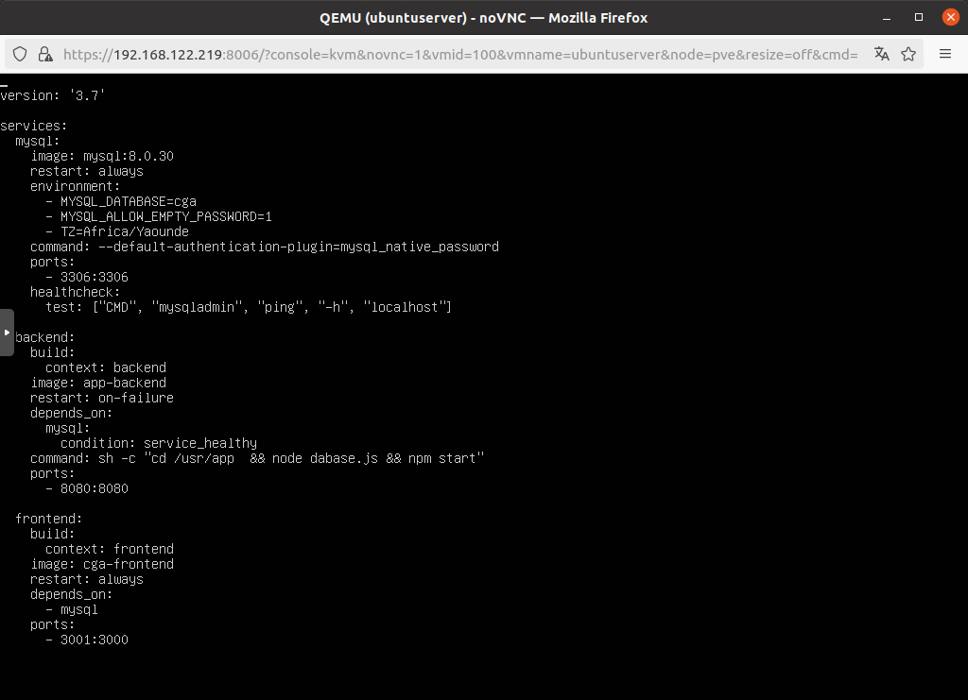

      - fichier Dockerfile pour le backend

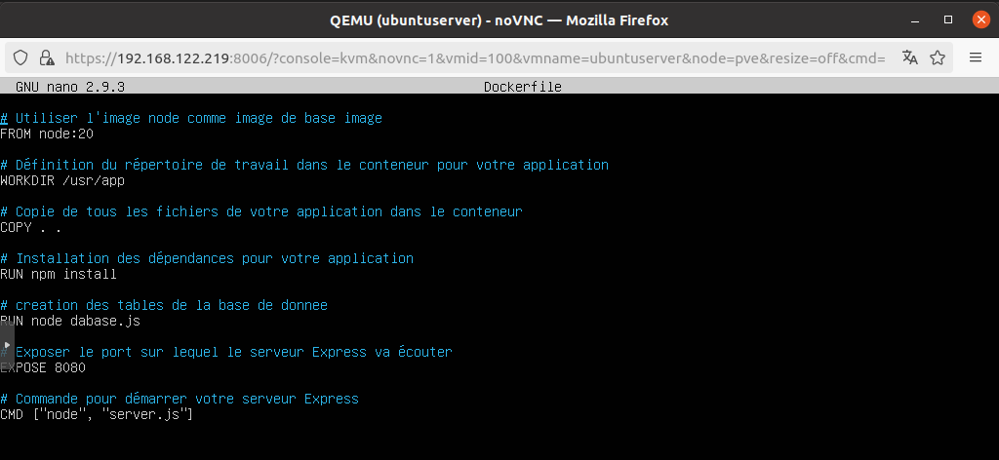
      - fichier Dockerfile pour le frontend

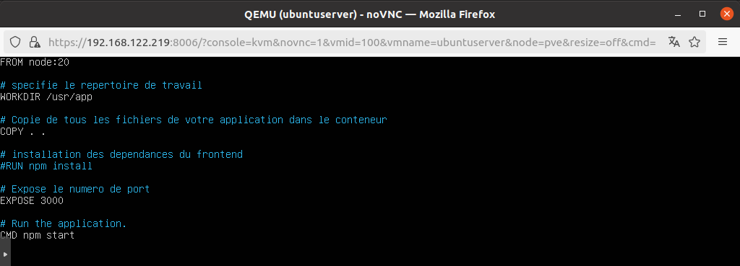

  - Construction des images docker et lancement des des conteneurs sur la machine virtuelle

      - Construction des images docker

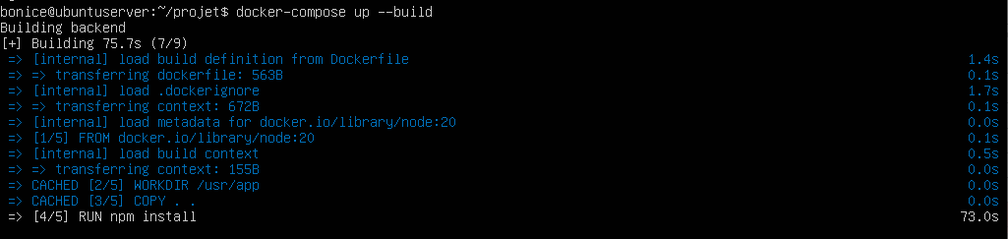

      - Lancement des des conteneurs sur la machine virtuelle

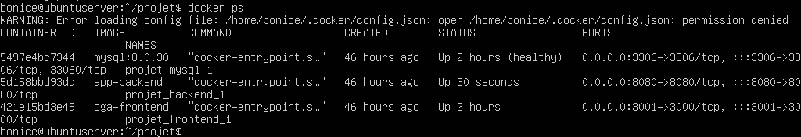

- Orchestration des Conteneurs avec Kubernetes

  - Création des déploiements pour chaque conteneur
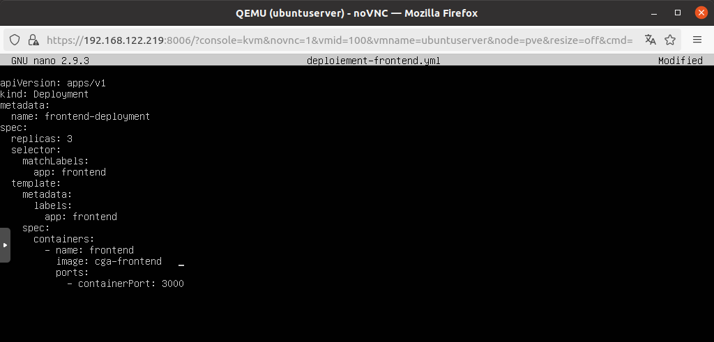
      - frontend

      - backend

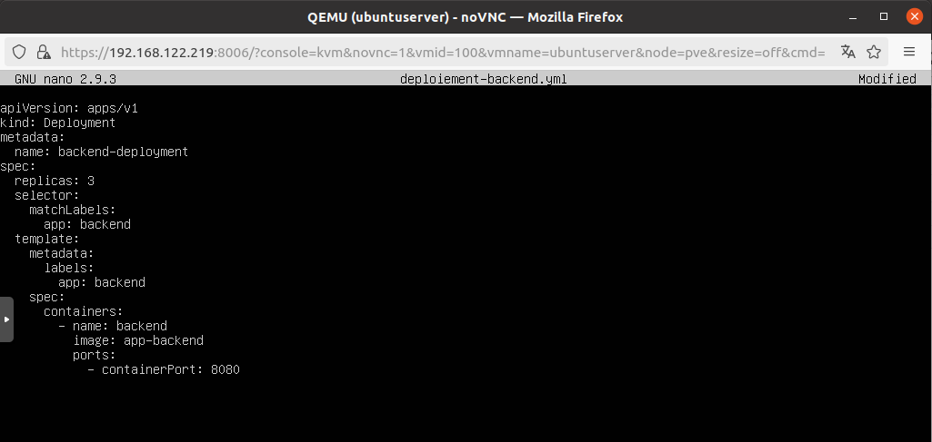

  - Création les services pour une communication entre les conteneurs

      - frontend
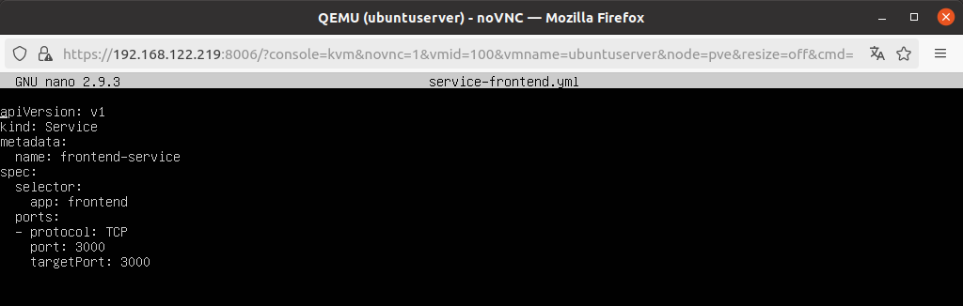

      - backend

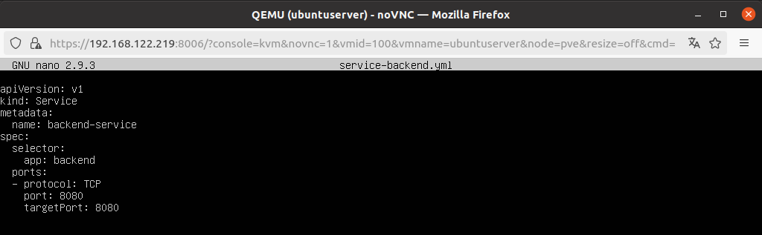

- Configuration du Réseau

  - Mise en place d’un réseau bridge pour la communication entre les deux machines virtuelles

Étape 1 : cliquer sur le bouton pve ensuite sur le bouton Network ensuite sur le bouton Create et enfin sur le bouton Linux Bridge
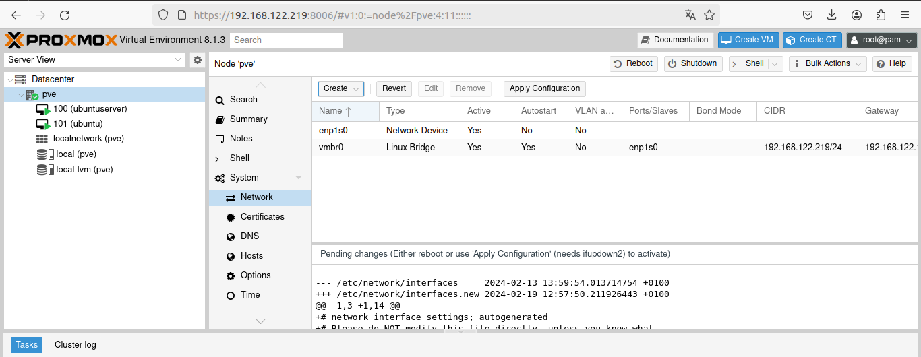
Étape 2 : remplir les champs suivants (ipv4/CIDR, Gateway, Bridge ports) enfin cliquer sur le bouton Create

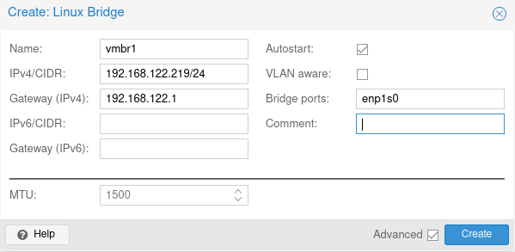
Étape 2 : a la fin il faudra éditer les configurations réseau chaque machine virtuelle pour pouvoir les lie avec la nouvelle interface virtuelle crée pour le faire on clique sur ubuntuserver puis sur hardware puis sur la ligne commencant par network puis modifier l’interface et selectionne celui que vous venait de créer et enfin cliquer sur ok et faire de meme pour la vm ubuntu

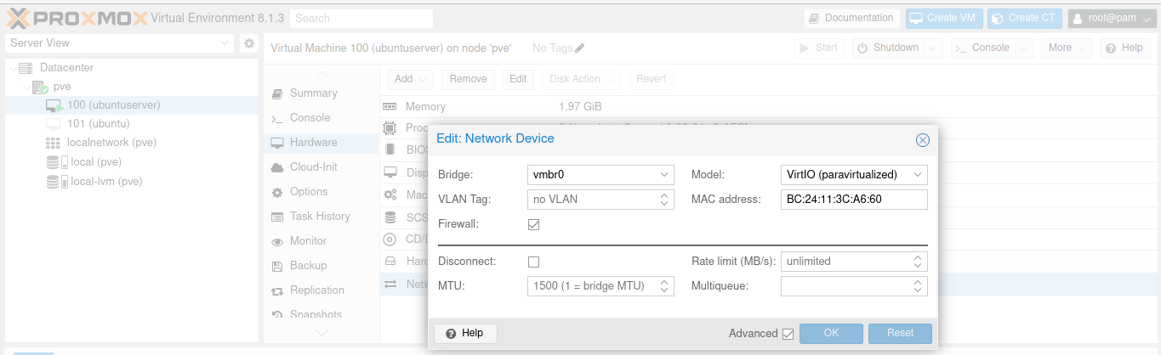

  - Configuration des règles de pare-feu pour l’autorisation du trafic entre les conteneurs

      - configuration de la règle entre les conteneurs frontend et backend

Étape 1 : cliquer sur le bouton pve ensuite sur le bouton Firewall ensuite sur le bouton Add

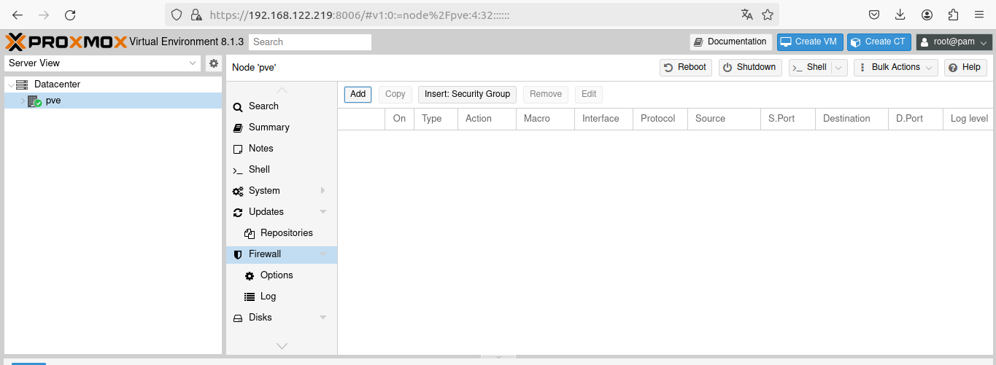
Étape 2 : remplir les champs : protocol (tpc), Source port (3000) Dest port (8080) cocher le champ Enable

NB : ceci c’est pour autoriser un trafic du frontend vers le backend

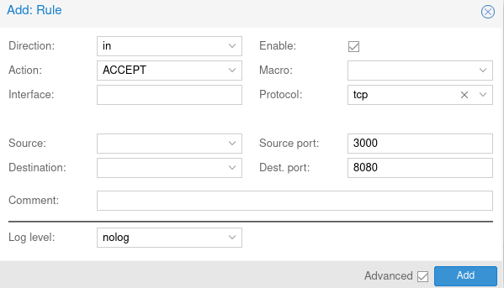
Étape 3 : remplir les champs : protocol (tpc), Source port (8080) Dest port (3000) cocher le champ Enable

NB : ceci c’est pour autoriser un trafic du backend vers le frontend

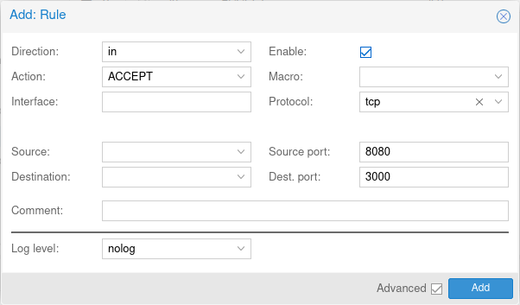

      - configuration de la règle entre les conteneurs backend base de donnée mysql

Étape 1 : cliquer sur le bouton pve ensuite sur le bouton Firewall ensuite sur le bouton Add

Étape 2 : remplir les champs : protocol (tpc), Source port (8080) Dest port (3306) cocher le champ Enable

NB : ceci c’est pour autoriser un trafic du backend vers la base de donnée mysql

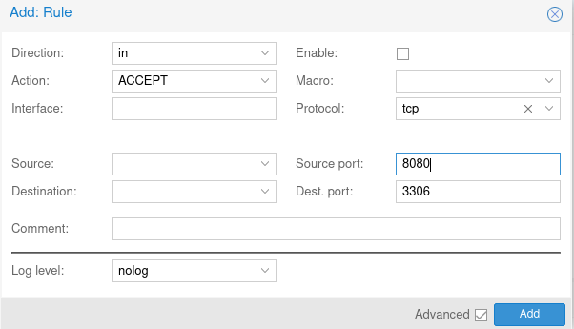

A la fin nous avons ceci :

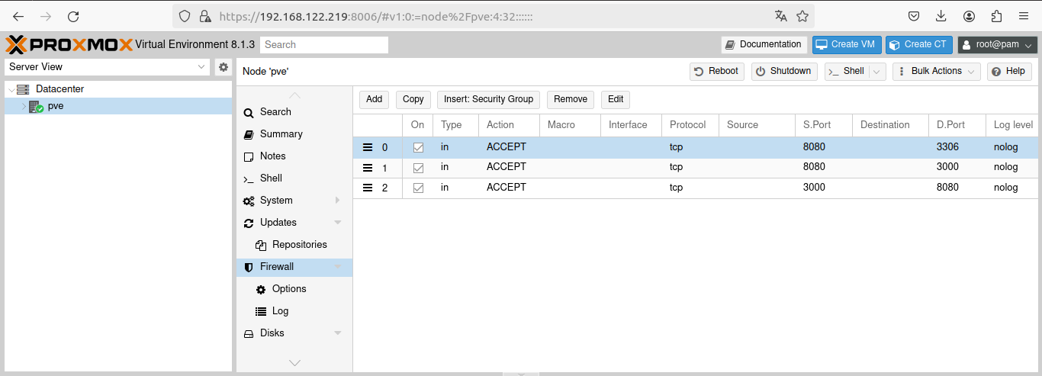

- Test de l’Application

  - Vérification de la communication frontend backend

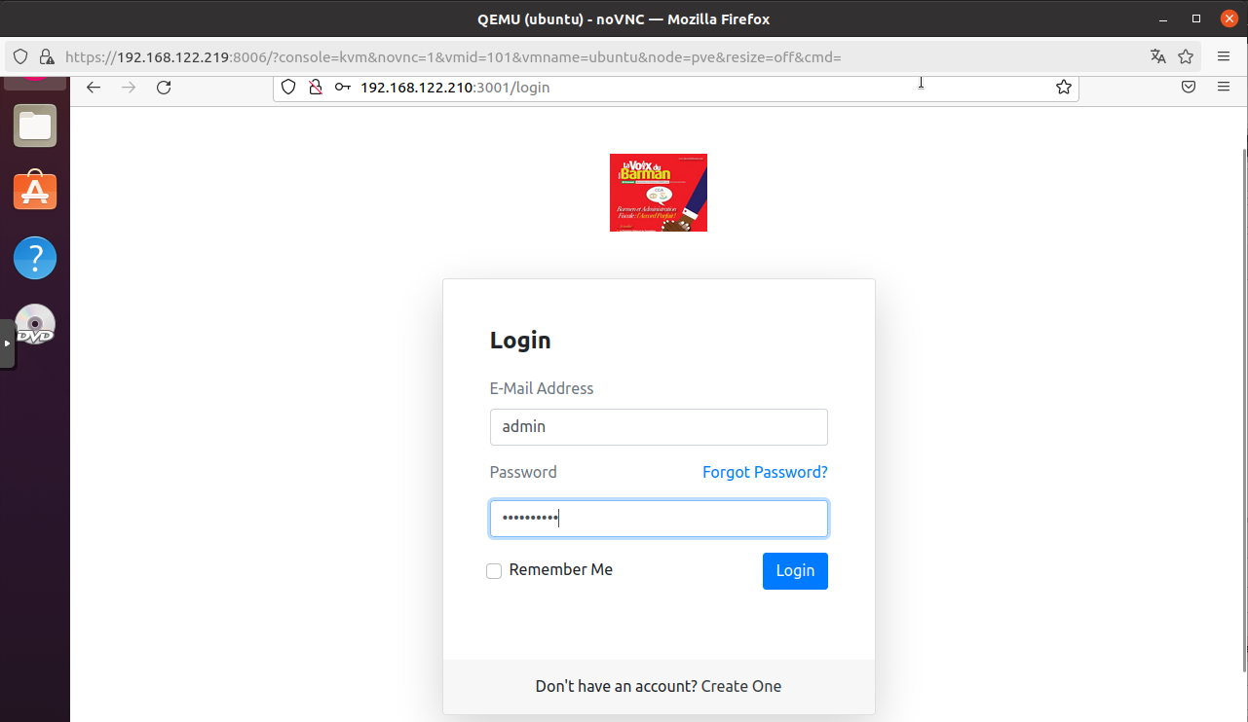
page de connexion

page d’accueil
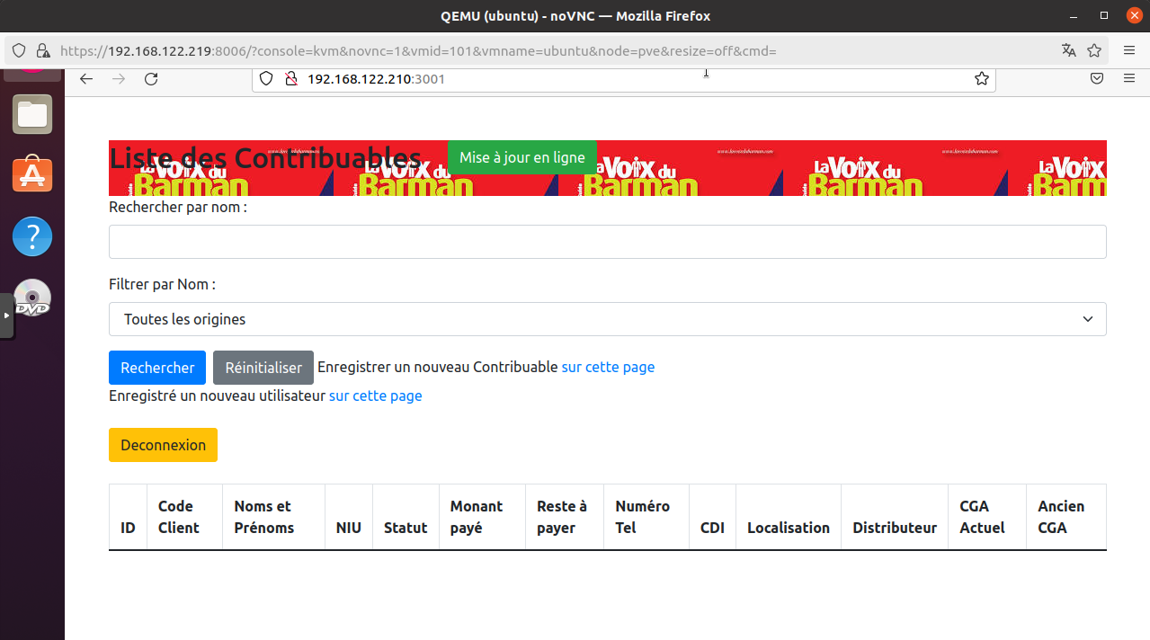
page de création d’utilisateur
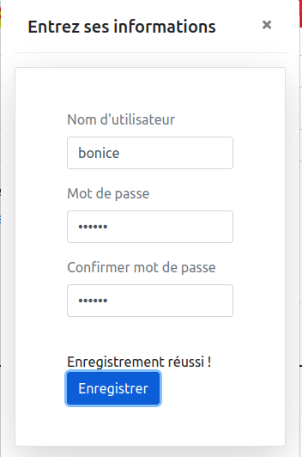

page des enregistrements des contribuables
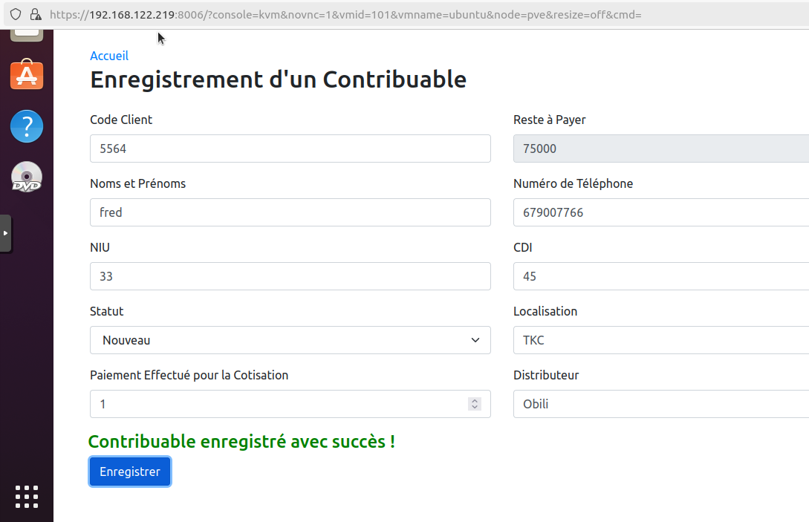
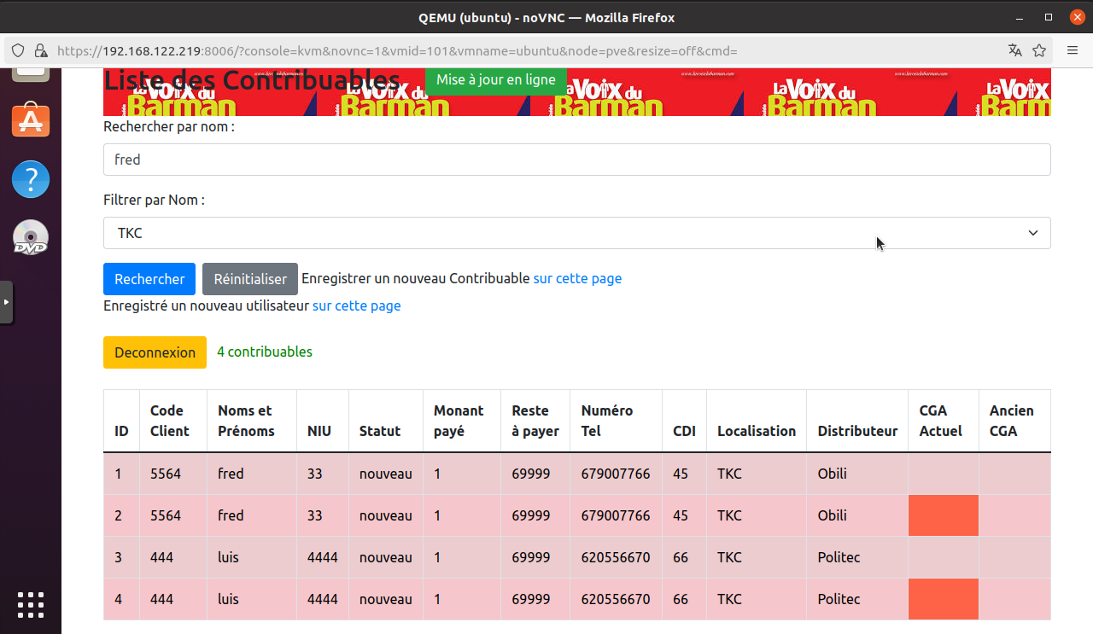

  - Vérification de la communication backend base de donnée mysql

page des enregistrements des contribuables

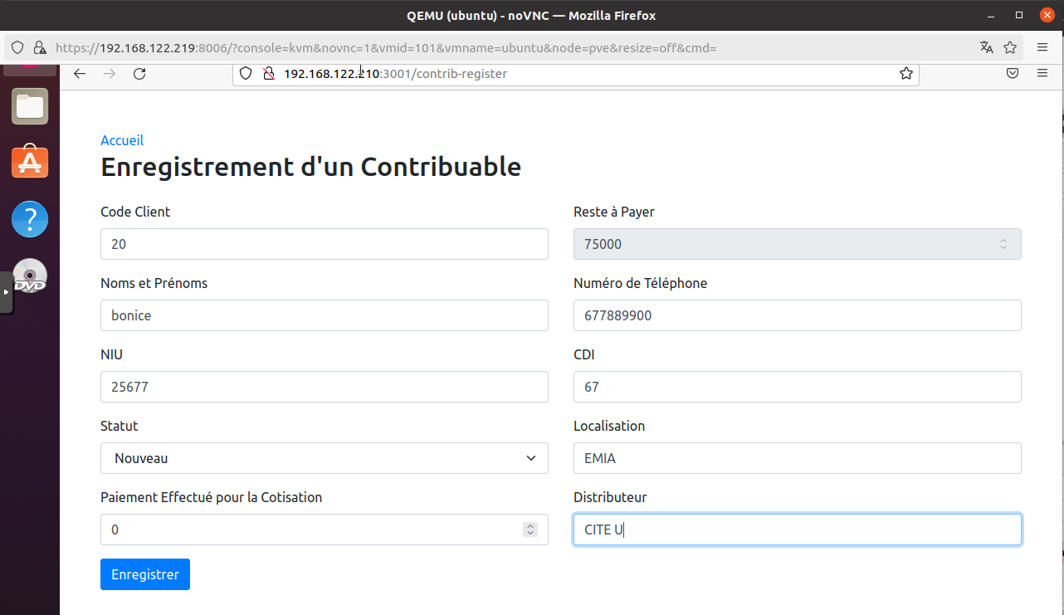
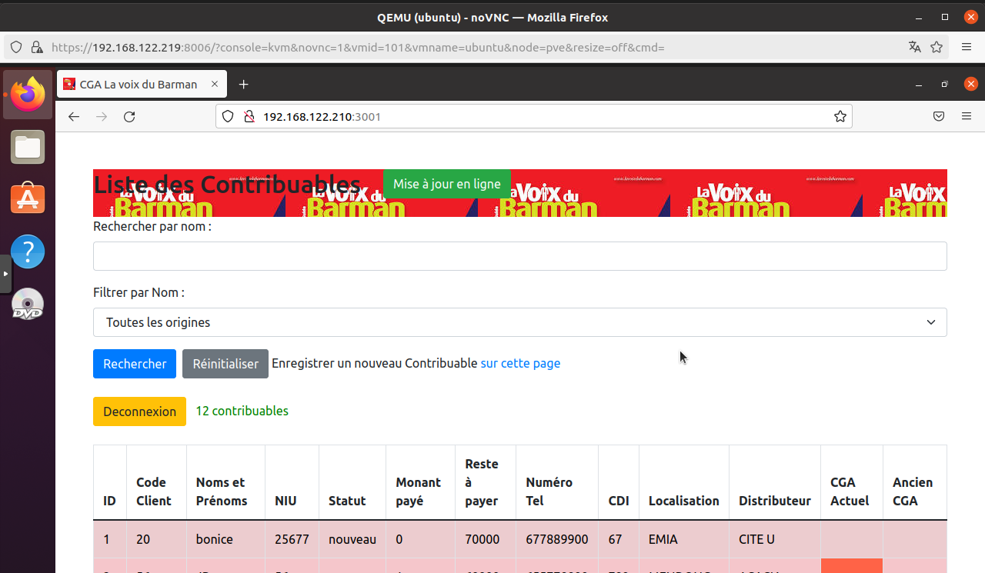

filtre des enregistrements en fonction du nom et la localisation du contribuables

- Conclusion

En conclusion, le déploiement d'une application web avec Docker et Kubernetes dans l'environnement Proxmox Virtual Environment (PVE) offre une solution intégrée et puissante pour orchestrer et gérer des applications de manière moderne. L'utilisation de Docker facilite l'encapsulation des applications et de leurs dépendances, garantissant portabilité et isolation. Kubernetes, en tant qu'orchestrateur, simplifie le déploiement, la mise à l'échelle et la gestion des applications conteneurisées. L'intégration avec Proxmox Virtual Environment ajoute une couche de virtualisation, offrant une flexibilité accrue dans la gestion des ressources. Cette approche combinée permet non seulement une distribution cohérente et efficace des applications, mais offre également des avantages tels que la scalabilité, l'isolation des ressources, et une gestion simplifiée. En adoptant cette architecture, les équipes peuvent automatiser des processus clés, favorisant une efficacité opérationnelle accrue et une fiabilité renforcée des services déployés.

